# Yuk Belajar Cara Simple Memprogram LCD 16x2 Dengan Koneksi I2C Menggunakan Arduino Uno

# Arduino : display LCD 16×2

**LCD 16×2 (Liquid Crystal Display)** merupakan modul penampil data yang mepergunakan kristal cair sebagai bahan untuk penampil data yang berupa tulisan maupun gambar

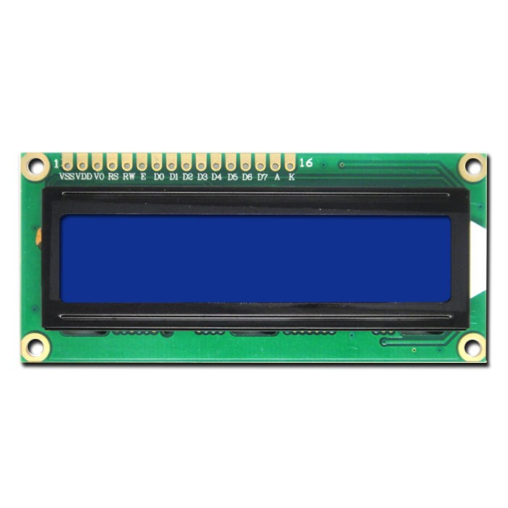

### Spesifikasi dari LCD 16×2

* Terdiri dari 16 kolom dan 2 baris
* Dilengkapi dengan back light
* Mempunyai 192 karakter tersimpan
* Dapat dialamati dengan mode 4-bit dan 8-bit
* Terdapat karakter generator terprogram

Untuk menghemat pin pin pada Arduino ada 1 modul LCD yang bisa manfaatkan untuk alternatif mengakses LCD menggunakan antarmuka atau interface I2C, sehingga hanya membutuhkan 2 pin saja yaitu SDA dan SCL.

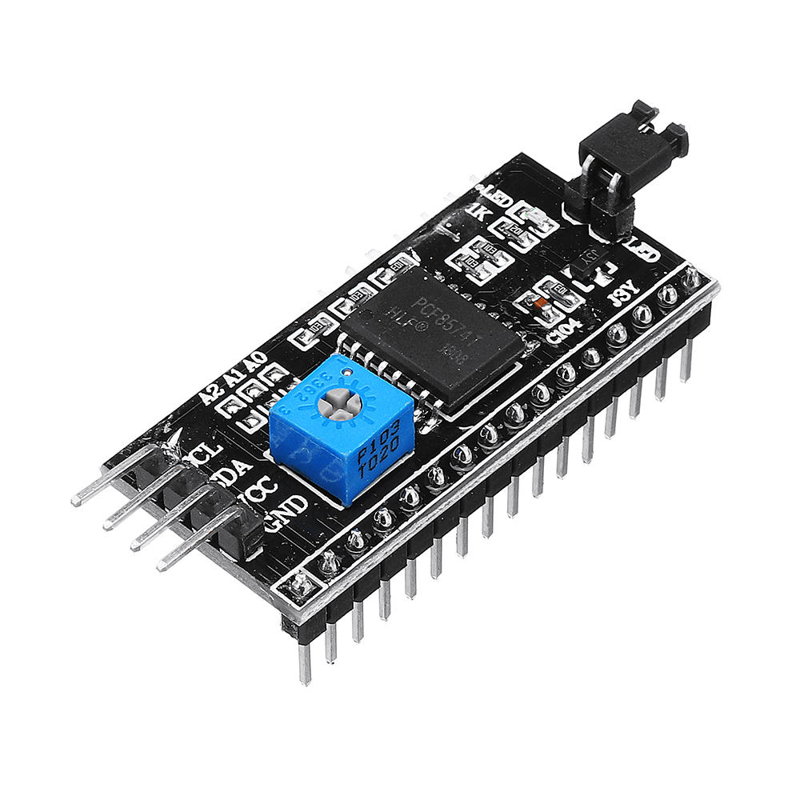

**Spesifikasi modul**

* Tegangan beroperasi antara 2-5 Vdc
* Pada saat kondisi standby konsumsi arus hanya 10 uA
* Kompatibel dengan semua jenis mikrokontroler
* Kendali 8 bit menggunakan antarmuka i2c
* Open-drain interrupt output

Ok langsung praktek saja ya, LCD I2C dengan Arduino UNO. Pertama kita siapkan kebutuhan komponennya.

* Arduino UNO
* LCD Display 16×2
* Backpack I2C module LCD
* Kabel konektor

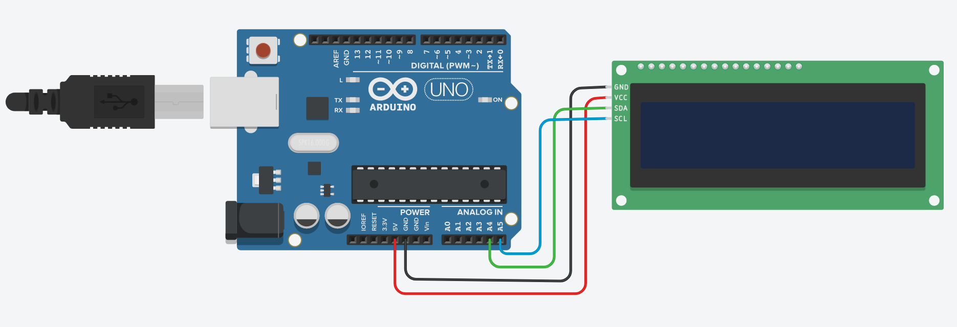

* GND : terhubung dengan GND Arduino
* VCC : terhubung dengan 5V
* SDA : terhubung dengan pin SDA (A4)
* SCL : terhubung dengan pin SCL (A5)

Sebelum kita membuat programmnya terlebih dahuli siapkan library LiquidCrystal_I2C.h

https://drive.google.com/drive/folders/1rtjryfsvrdc53x0eStq-5r6Bn4NppcED?usp=sharing

Masukkan library tersebut ke folder libraries diman anda menyimpan aplikasi Arduino IDE atau dari menu Sketch -> Include Library -> Add .ZIP. Sekarang kita tulis programnya di Arduino IDE.

#include <Wire.h>

#include <LiquidCrystal_I2C.h>

LiquidCrystal_I2C lcd(0x27, 16, 2);

void setup() {

lcd.init(); // initialize the lcd

lcd.backlight();

// Print a message to the LCD.

lcd.setCursor(0,0);

lcd.print("TEST LCD i2C");

lcd.setCursor(0,1);

lcd.print("fajri-dev.com");

}

void loop(){

// Running Text LCD

lcd.scrollDisplayLeft();

delay(1000);

}